|  |  |  |  |  |  |
| --- | --- | --- | --- | --- | --- |
| Politechnika Bydgoska im. Jana i Jędrzeja Śniadeckich  Wydział Telekomunikacji, Informatyki i Elektrotechniki  al. prof. S. Kaliskiego 7, 85-796 Bydgoszcz | | | |  | |
| Przedmiot | **Programowanie urządzeń mobilnych** | | | Kierunek/Tryb | IS/ST |
| Nr laboratorium | 5 | Data wykonania | 03.05.2025 | Grupa | 1 |
| Ocena |  | Data oddania | 03.05.2025 | Imię Nazwisko | Cezary Tytko |
| Nazwa ćwiczenia | Interfejs gry, tworzenie i obsługa interfejsu, intencje | | |

2. Cel ćwiczenia

Celem ćwiczenia jest zapoznanie studentów z tworzeniem prostej gry mobilnej na platformie Android przy użyciu interfejsu użytkownika. Studenci mają nauczyć się:

1. Projektować interfejs użytkownika, który obejmuje zarządzanie grą.

2. Programować obsługę zdarzeń związaną z rozgrywką i obsługą interfejsu.

3. Wykonywać proste operacje na danych wejściowych.

4. Wyświetlać wynik, obrazy i komunikaty na ekranie w czytelny sposób.

5. Obsługiwać odtwarzanie dźwięków w aplikacji.

3. Opis projektu

Na podstawie przedstawionego poniżej szkieletu aplikacji implementującego interfejs gry uzupełnić ekran rozgrywki grą w „piętnastkę" (lub inaczej "Gra w 15"). Jest to logiczna łamigłówka polegająca na układaniu kawałków obrazka w odpowiedniej kolejności, aby uzyskać poprawny obrazek. Gra ta jest często rozgrywana na planszy o wymiarach 4x4

(czyli 15 kawałków plus jedno puste pole), stąd jej nazwa. Zasady gry w piętnastkę

Celem gry jest ułożenie kawałków obrazka w odpowiedniej kolejności, aby uzyskać poprawny obrazek (zazwyczaj numerowany od 1 do 15 lub zawierający obrazek). Plansza do gry składa się z 4 rzędów i 4 kolumn (łącznie 16 pól). Na planszy znajdują się kawałki obrazka o numerach od 1 do 15 oraz jedno puste pole. Gracz może przemieszczać kawałki

obrazka na planszy, przesuwając je na puste pole. Można to zrobić w jednym z czterech kierunków: w górę, w dół, w lewo lub w prawo. Kawałek jest przesuwany na puste pole, które staje się teraz zajęte przez ten kawałek. Gracz wygrywa, gdy uda mu się ułożyć kawałki w odpowiedniej kolejności, na przykład od 1 do 15, tworząc pełny obrazek. Gra w

piętnastkę jest znana z tego, że może być trudna, ponieważ przemieszanie kawałków na planszy wymaga rozwiązywania układanki logicznej. Niektóre konfiguracje planszy mogą być nierozwiązywalne. Implementację gry i rozgrywki należy uzupełnić o licznik czasu, licznik ruchów, warunek zwycięstwa lub porażki, liczbę przesuwanych puzzli w trakcie mieszania, dźwięki przesuwania i mieszania, dźwięki menu.

4. Implementacja

Kod został napisany w języku Kotlin w środowisku Android Studio.

Wykorzystane widoki:

- Ekran menu – umożliwia rozpoczęcie rozgrywki lub wyświetlenie nazwiska autorów.

- Ekran gry – rozpoczęcie rozgrywki, test wygranej lub mieszanie kawałków.

Elementy: ekranu:

- GameBoard – plansza.

- Tile – kawałek obrazka.

MainActivity.kt:

1. package com.example.pumlab5

2. import android.content.Intent

3. import android.os.Bundle

4. Cezary Tytko

5. import android.widget.Button

6. import androidx.activity.enableEdgeToEdge

7. import androidx.appcompat.app.AppCompatActivity

8. class MainActivity : AppCompatActivity() {

9. override fun onCreate(savedInstanceState: Bundle?) {

10. super.onCreate(savedInstanceState)

11. enableEdgeToEdge()

12. setContentView(R.layout.activity_main)

13. findViewById<Button>(R.id.startButton).setOnClickListener {

14. startActivity(Intent(this, GameActivity::class.java))

15. }

16. findViewById<Button>(R.id.authorsButton).setOnClickListener {

17. startActivity(Intent(this, AuthorsActivity::class.java))

18. }

19. }

20. }

21.

GameActivity.kt:

1. package com.example.pumlab5

2. import android.content.Intent

3. import android.os.Bundle

4. import android.os.CountDownTimer

5. import android.os.Handler

6. import android.os.Looper

7. import android.widget.Button

8. import android.widget.GridLayout

9. import android.widget.TextView

10. import androidx.appcompat.app.AppCompatActivity

11. import com.example.pumlab5.model.GameBoard

12. import com.example.pumlab5.utils.SoundManager

13. class GameActivity : AppCompatActivity() {

14. private lateinit var board: GameBoard

15. private lateinit var timer: CountDownTimer

16. private lateinit var grid: GridLayout

17. private lateinit var testWinBtn: Button

18. private var moveCount = 0

19. override fun onCreate(savedInstanceState: Bundle?) {

20. super.onCreate(savedInstanceState)

21. setContentView(R.layout.activity_game)

22. val backBtn = findViewById<Button>(R.id.backToMenuButton)

23. val shuffleBtn = findViewById<Button>(R.id.shuffleButton)

24. testWinBtn = findViewById<Button>(R.id.testWinButton)

25. backBtn.setOnClickListener {

26. finish() // wraca do menu głównego

27. }

28. shuffleBtn.setOnClickListener {

29. start()

30. }

31. start()

32. handler.postDelayed(timerRunnable, 1000)

33. }

34. private var secondsElapsed = 0

35. private val handler = Handler(Looper.getMainLooper())

36. private val timerRunnable = object : Runnable {

37. override fun run() {

38. secondsElapsed++

39. findViewById<TextView>(R.id.timerView).text = "Czas:

40. $secondsElapsed"

41. handler.postDelayed(this, 1000)

42. }

43. }

44. private fun start() {

45. grid = findViewById(R.id.gridLayout)

46. board = GameBoard(this, grid, ::onTileMoved, ::onGameWin)

47. board.shuffle()

48. testWinBtn.setOnClickListener {

49. board.setTestWinState()

50. }

51. resetCounters()

52. // startTimer()

53. }

54. private fun onTileMoved() {

55. moveCount++

56. findViewById<TextView>(R.id.moveCounter).text = "Ruchy: $moveCount"

57. SoundManager.playMove(this)

58. }

59. private fun onGameWin() {

60. // timer.cancel()

61. SoundManager.playWin(this)

62. val intent = Intent(this, EndGameActivity::class.java)

63. intent.putExtra("moves", moveCount)

64. startActivity(intent)

65. finish()

66. }

67. private fun resetCounters() {

68. moveCount = 0

69. findViewById<TextView>(R.id.moveCounter).text = "Ruchy: $moveCount"

70. secondsElapsed = 0

71. findViewById<TextView>(R.id.timerView).text = "Czas: 0"

72. }

73. override fun onDestroy() {

74. super.onDestroy()

75. handler.removeCallbacks(timerRunnable)

76. }

77. }

78. AuthorsActivity.kt:

79. package com.example.pumlab5

80. import android.os.Bundle

81. import android.widget.Button

82. import androidx.appcompat.app.AppCompatActivity

83. class AuthorsActivity : AppCompatActivity() {

84. override fun onCreate(savedInstanceState: Bundle?) {

85. super.onCreate(savedInstanceState)

86. setContentView(R.layout.activity_authors)

87. val backButton = findViewById<Button>(R.id.backButton)

88. backButton.setOnClickListener {

89. finish() // wraca do poprzedniego ekranu

90. }

91. }

92. }

93.

EndGameActivity.kt:

1. package com.example.pumlab5

2. import android.content.Intent

3. import android.os.Bundle

4. import android.widget.Button

5. import android.widget.TextView

6. import androidx.appcompat.app.AppCompatActivity

7. class EndGameActivity : AppCompatActivity() {

8. override fun onCreate(savedInstanceState: Bundle?) {

9. super.onCreate(savedInstanceState)

10. setContentView(R.layout.activity_end_game)

11. val moves = intent.getIntExtra("moves", 0)

12. findViewById<TextView>(R.id.scoreText).text = "Wygrałeś! Ruchy: $moves"

13. findViewById<Button>(R.id.menuButton).setOnClickListener {

14. startActivity(Intent(this, MainActivity::class.java))

15. }

16. }

17. }

18.

GameBoard.kt:

1. package com.example.pumlab5.model

2. import android.content.Context

3. import android.widget.GridLayout

4. import com.example.pumlab5.utils.SoundManager

5. import java.util.Collections

6. import kotlin.math.abs

7. class GameBoard(

8. private val context: Context,

9. private val gridLayout: GridLayout,

10. private val onMove: () -> Unit,

11. private val onWin: () -> Unit

12. ) { private val tiles = mutableListOf<Tile>()

13. fun shuffle() {

14. tiles.clear()

15. // Utwórz poprawnie ułożoną planszę: 1..15 i jedno puste pole (null)

16. val numbers :MutableList<Int?> = (1..15).map { it }.toMutableList()

17. numbers.add(null)

18. numbers.forEach { number ->

19. val tile = Tile(context, number)

20. tile.setOnClickListener { tryMove(tile) }

21. tiles.add(tile)

22. }

23. // Wykonaj 1000 losowych, poprawnych ruchów

24. repeat(1000) { performRandomMove() }

25. updateGrid()

26. SoundManager.playShuffle(context)

27. }

28. private fun performRandomMove() {

29. val emptyIndex = tiles.indexOfFirst { it.number == null }

30. val row = emptyIndex / 4

31. val col = emptyIndex % 4

32. val possibleMoves = listOfNotNull(

33. if (row > 0) emptyIndex - 4 else null, // góra

34. if (row < 3) emptyIndex + 4 else null, // dół

35. if (col > 0) emptyIndex - 1 else null, // lewo

36. if (col < 3) emptyIndex + 1 else null // prawo

37. )

38. val moveIndex = possibleMoves.random()

39. Collections.swap(tiles, emptyIndex, moveIndex)

40. }

41. private fun tryMove(tile: Tile) {

42. val index = tiles.indexOf(tile)

43. val emptyIndex = tiles.indexOfFirst { it.number == null }

44. if (canSwap(index, emptyIndex)) {

45. Collections.swap(tiles, index, emptyIndex)

46. updateGrid()

47. onMove()

48. if (isWinning()) onWin()

49. }

50. }

51. private fun canSwap(a: Int, b: Int): Boolean {

52. val rowA = a / 4; val colA = a % 4

53. val rowB = b / 4; val colB = b % 4

54. return (rowA == rowB && abs(colA - colB) == 1) || (colA == colB &&

55. abs(rowA - rowB) == 1)

56. }

57. private fun isWinning(): Boolean {

58. return tiles.dropLast(1).withIndex().all { it.value.number == it.index +

59. 1 } }

60. private fun updateGrid() {

61. gridLayout.removeAllViews()

62. tiles.forEach { gridLayout.addView(it) }

63. }

64. fun setTestWinState() {

65. tiles.clear()

66. val numbers = (1..14).toMutableList() + listOf(null, 15) // tylko jeden

67. ruch do wygranej

68. numbers.forEach { number ->

69. val tile = Tile(context, number)

70. tile.setOnClickListener { tryMove(tile) }

71. tiles.add(tile)

72. }

73. updateGrid()

74. }

75. }

76.

Tile.kt:

1. package com.example.pumlab5.model

2. import android.view.Gravity

3. import android.content.Context

4. import android.view.ViewGroup

5. import androidx.appcompat.widget.AppCompatButton

6. class Tile(context: Context, val number: Int?) : AppCompatButton(context) {

7. init {

8. layoutParams = ViewGroup.LayoutParams(200, 200)

9. text = number?.toString() ?: ""

10. gravity = Gravity.CENTER

11. textSize = 24f

12. }

13. }

14.

Activity.main.xml:

1. <?xml version="1.0" encoding="utf-8"?>

2. <LinearLayout xmlns:android="http://schemas.android.com/apk/res/android"

3. android:layout_width="match_parent"

4. android:layout_height="match_parent"

5. android:orientation="vertical"

6. android:gravity="center"

7. android:padding="24dp">

8. <Button

9. android:id="@+id/startButton"

10. android:layout_width="wrap_content"

11. android:layout_height="wrap_content"

12. android:text="Start gry" />

13. <Button

14. android:id="@+id/authorsButton"

15. android:layout_width="wrap_content"

16. android:layout_height="wrap_content"

17. android:text="Autorzy"

18. android:layout_marginTop="16dp" />

19. </LinearLayout>

20. Activity.game.xml:

21. <LinearLayout xmlns:android="http://schemas.android.com/apk/res/android"

22. android:layout_width="match_parent"

23. android:layout_height="match_parent"

24. android:orientation="vertical"

25. android:padding="16dp">

26. <LinearLayout

27. android:layout_width="match_parent"

28. android:layout_height="wrap_content"

29. android:orientation="horizontal">

30. <TextView

31. android:id="@+id/timerView"

32. android:layout_width="0dp"

33. android:layout_height="wrap_content"

34. android:text="Czas: 0"

35. android:textSize="18sp"

36. android:layout_weight="1" />

37. <TextView

38. android:id="@+id/moveCounter"

39. android:layout_width="0dp"

40. android:layout_height="wrap_content"

41. android:text="Ruchy: 0"

42. android:textSize="18sp"

43. android:gravity="end"

44. android:layout_weight="1" />

45. </LinearLayout>

46. <GridLayout

47. android:id="@+id/gridLayout"

48. android:layout_width="match_parent"

49. android:layout_height="wrap_content"

50. android:columnCount="4"

51. android:rowCount="4"

52. android:layout_marginTop="24dp"

53. android:useDefaultMargins="true" />

54. <LinearLayout

55. android:layout_width="match_parent"

56. android:layout_height="wrap_content"

57. android:orientation="horizontal"

58. android:gravity="center"

59. android:layout_marginTop="24dp"

60. android:weightSum="3">

61. <Button

62. android:id="@+id/backToMenuButton"

63. android:layout_width="0dp"

64. android:layout_height="wrap_content"

65. android:layout_weight="1"

66. android:text="Powrót" />

67. <Button

68. android:id="@+id/shuffleButton"

69. android:layout_width="0dp"

70. android:layout_height="wrap_content"

71. android:layout_weight="1"

72. android:text="Mieszaj" />

73. <Button

74. android:id="@+id/testWinButton"

75. android:layout_width="0dp"

76. android:layout_height="wrap_content"

77. android:layout_weight="1"

78. android:text="Test wygranej" />

79. </LinearLayout>

80. </LinearLayout>

81. Activity_end_game.xml:

82. <LinearLayout xmlns:android="http://schemas.android.com/apk/res/android"

83. android:layout_width="match_parent"

84. android:layout_height="match_parent"

85. android:orientation="vertical"

86. android:gravity="center"

87. android:padding="24dp">

88. <TextView

89. android:id="@+id/scoreText"

90. android:layout_width="wrap_content"

91. android:layout_height="wrap_content"

92. android:text="Wygrałeś!"

93. android:textSize="24sp"

94. android:textStyle="bold"

95. android:layout_marginBottom="32dp" />

96. <Button

97. android:id="@+id/menuButton"

98. android:layout_width="wrap_content"

99. android:layout_height="wrap_content"

100. android:text="Powrót do menu" />

101. </LinearLayout>

102.

5. Funkcje kluczowe

• Test wygranej – gra automatycznie ustawia wszystkie kawałki oprócz jednego, umożliwiając sprawdzenie, czy

program odpowiednio reaguje na spełnienie warunku wygranej.

• Obsługa menu i przejść między widokami.

• Mieszanie kawałków – utworzenie nowej kombinacji.

• Wyświetlanie komunikatów – informowanie użytkownika o wygranej lub przegranej.

• Resetowanie gry – użytkownik może rozpocząć nową rozgrywkę.

6. Testowanie

Testowanie gry obejmowało:

• Sprawdzenie czy gra reaguje na spełnienie warunku wygranej.

• Sprawdzenie losowości funkcji mieszania.

• Sprawdzenie, czy licznik czasu faktycznie działa.

• Możliwość przesuwania kawałków we wszystkie cztery strony.

7. Wyniki

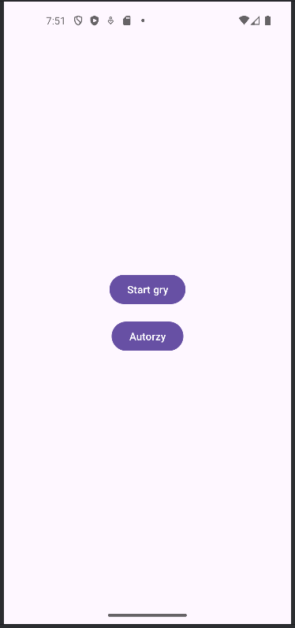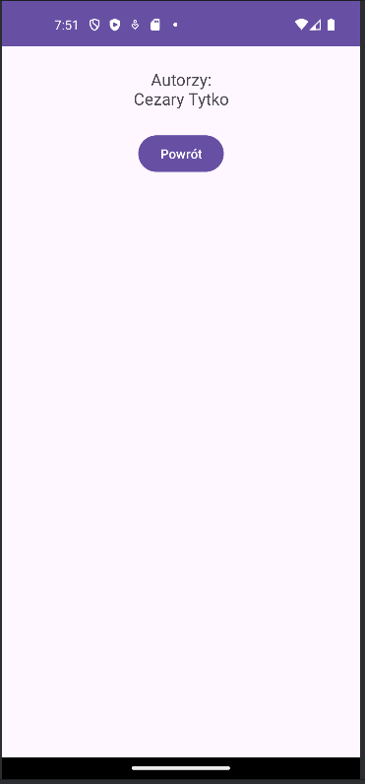

Obraz zawierający tekst, zrzut ekranu, oprogramowanie

Zawartość wygenerowana przez sztuczną inteligencję może być niepoprawna.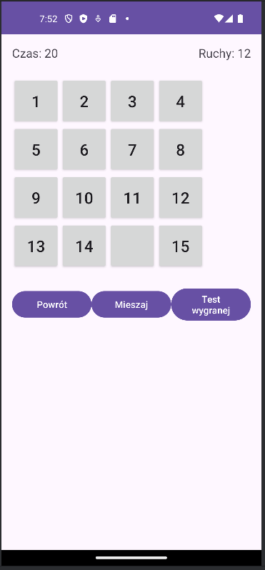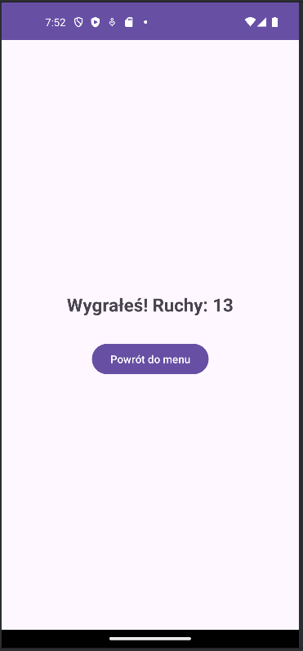

8. Podsumowanie

Projekt realizuje klasyczną grę "w 15” w aplikacji mobilnej. Implementacja pozwoliła na zdobycie doświadczenia w tworzeniu aplikacji na Androida, obsłudze interakcji użytkownika oraz zarządzaniu stanem gry. Ćwiczenie umożliwiło lepsze zrozumienie obsługi zdarzeń i logiki gry.

9. Trudności i błędy

• Nie wystąpiły żadne trudności ani błędy.

10. Źródła i odniesienia

• Nie korzystano ze źródeł i odniesień innych niż ta instrukcja.

11. Dodatkowe materiały

• Nie korzystano z dodatkowych materiałów.